Знакомимся с графическими возможностями текстового процессора
Задание 1. Вставка рисунка из файла
1. Откройте текстовый процессор.
2. Наберите следующий текст:
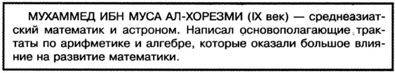
3. Вставьте в созданный вами документ рисунок Ал-Хорезми из папки (Вставка - Рисунок ...);
4. Приведите документ к следующему виду:
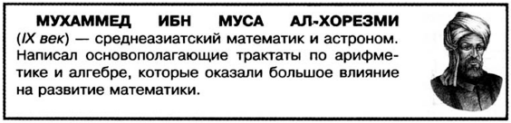
5. Выберите Формат рисунка – Положение – Обтекание – Вокруг рамки;
6. Сохраните документ в личной папке под именем Учёный.
Задание 2. Шуточный рассказ в картинках
1. Скопируйте файл Шутка.doc в свою папку:
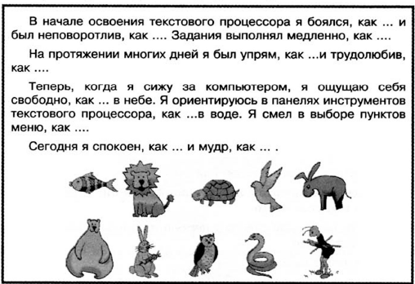
Знакомимся с графическими возможностями текстового процессора
Задание 1. Вставка рисунка из файла
1. Откройте текстовый процессор.
2. Наберите следующий текст:
3. Вставьте в созданный вами документ рисунок Ал-Хорезми из папки (Вставка - Рисунок ...);
4. Приведите документ к следующему виду:
5. Выберите Формат рисунка – Положение – Обтекание – Вокруг рамки;
6. Сохраните документ в личной папке под именем Учёный.
Задание 2. Шуточный рассказ в картинках
1. Скопируйте файл Шутка.doc в свою папку:

2. Замените пропуски подходящими по смыслу рисунками.
3. Сохраните файл в личной папке.
Задание 3. Создаём декоративные надписи
1. Откройте текстовый процессор.
2. На вкладке Вставка в группе Текст выберите WordArt.
3. Щёлкните мышью на понравившемся вам варианте надписи.
4. Введите надпись «ШКОЛА» и щёлкните на кнопке ОК.

5. Сохраните файл в личной папке под именем Школа.
2. Замените пропуски подходящими по смыслу рисунками.
3. Сохраните файл в личной папке.
Задание 3. Создаём декоративные надписи
1. Откройте текстовый процессор.
2. На вкладке Вставка в группе Текст выберите WordArt.
3. Щёлкните мышью на понравившемся вам варианте надписи.
4. Введите надпись «ШКОЛА» и щёлкните на кнопке ОК.
5. Сохраните файл в личной папке под именем Школа.

